國立臺北商業大學
資 訊 管 理 系
114’資訊系統專案設計
系統手冊


組 別：第114507組
題 目：My Driving God 吾駕仙智慧交通系統
指導老師：蘇建興副教授
組 長：11056017 吳佳憲
組 員：11056007 李冠彣 11056008 吳柏丞
11056029 黃庭毅 11056031 陳廷軒
中華民國114年05月26日
目錄
第1章 前言 6
1-1 背景介紹 6
1-2 動機 7
1-3 系統目的與目標 10
1-4 預期成果 12
第2章 營運計畫 15
2-1可行性分析 15
2-2商業模式 18
2-3市場分析-STP 20
2-4競爭力分析 22
第3章 系統規格 24
3-1系統架構：最好以圖示方式說明。 24
3-2系統軟、硬體需求與技術平台。 26
3-3開發標準與使用工具 28
第4章 系統規格 29
4-1 專案時程 29
4-2 專案組織與分工。 30
4-3 上傳GitHub紀錄 35
第5章 需求模型 36
5-1 功能分解圖（Functional decomposition diagram） 36
5-2 需求清單 37
第6章 需求模型 42
6-1 資料流程圖(Data flow diagram) 42
6-2 程序規格書(Process specification) 51
第7章 需求模型 64
7-1實體關聯圖(Entity relationship diagram) 64
64
7-2資料字典(Data dictionary) 65
第8章 需求模型 66
8-1 資料庫關聯圖：需註明參考關係及限制(Constraints)。 66
第14章 參考資料 81

圖目錄
▲圖1-2-1內輪差範圍示意圖 7
▲圖1-2-2大型車行車記錄(俗稱大餅) 8
▲圖1-2-3行車視野輔助系統 8
▲圖5-2-1截至2025/05/26上傳GitHub紀錄圖 33

表目錄

第1章 前言

1-1 背景介紹
臺灣，便利之島，同時也是長年被國內民眾戲稱為「交通地獄」的鬼島，根據交通部的資料，2020年台灣每10萬人交通死亡人數，約為日本的4倍，丹麥的4倍，瑞典的6倍 。從清晨開始通勤的車輛就沒有減少過、傍晚機車與汽車的爭道衍生的交通壅塞，到深夜依然熙來攘往的十字路口卻未見減速與遵守交通規則，這座島嶼的交通一直持續運作未曾停歇。然而，在喧囂之下，所有國人都知道，潛藏風險一直存在我們每一個用路人的日常。
這裡的街道總是太窄，機車又太多，而人行道則常常名存實亡。行人在巷弄間穿行，時而閃避違停車輛，時而只能貼著牆角尋找一條安全的通道。一旦踏出斑馬線，誰能保證車輛真的會停下來？有時候，即便綠燈亮起，也仍需倚靠眼神與直覺，確認自己是否被車輛「被看見」。
在這樣的交通環境下，車輛右轉時的死角、機車鑽行中的灰色地帶、城市轉角那些視線之外的空隙，都可能在毫無預警之中，成為意外的起點。許多危機不是因為誰違法，而是因為對於道安意識的低落與疏失。更令人難過的是，這些發生的瞬間，往往記錄不曾被留下、過錯被理解、人為疏失被預防，進而保護每一個人的寶貴生命財產安全。
而當我們將目光投向駕駛者本身，問題也同樣清晰。台灣目前的駕照制度，仍是一次取得便可使用至75歲，幾乎相當為終身有效。這意味著，即使一名駕駛多年未碰觸方向盤，只要駕照尚在，隨時都能重新回到道路上。年齡、反應、習慣，這些與安全息息相關的因素，卻從未被重新評估。於是我們在街上看到開得太快、煞得太急、轉得太突然的駕駛，卻又無從理解他們背後的判斷與習慣從何而來。
「三寶」這個詞語早已滲入大眾語彙，形容那些開車風格難以捉摸、反應緩慢、操作異常的駕駛者。他們或許並未違規，卻總讓人提心吊膽。而目前的交通管理，卻幾乎只能針對「重大違法」行為進行懲處，像是闖紅燈、酒駕、肇逃。至於那些發生在日常、卻屢屢令人驚心的駕駛習慣，始終難以被描繪、被說明，更遑論被理解。
如果說，每一段行駛的軌跡都藏著故事，那麼我們是否有可能看得更清楚一點？如果某些細微的行為可以被留意，那麼我們是不是就能提早防範人為的疏失？這些問題，也許正是我們社會重新想像交通安全時，最必須面對的難題。

1-2 動機
當我們檢視臺灣交通環境時，無法忽視的，不只是眼前的混亂與危險，而是那些長年被制度與文化忽略的深層問題。從道路設計、用路習慣，到技術輔助的侷限性，每一層都可能在關鍵時刻，造成無法挽回的傷害。
這樣的破口，在大型車輛肇事事件中尤為明顯。近年來，臺灣街頭頻繁出現大型車撞擊行人或機車的悲劇，多數原因來自視野盲區、轉彎內輪差與狹窄道路空間所構成的致命組合。即使行人遵守號誌、機車依規行駛，依然可能因駕駛「沒看到」而瞬間捲入輪下。
內輪差：雖然駕駛員操縱方向盤決定前輪的轉彎方向，可是後車輪的軌跡並沒有和前輪的軌跡重合。前、後輪的迴轉半徑不同，如下圖(圖1-2-1)，前輪的迴轉半徑R大於後輪的迴轉半徑r，R-r稱作內輪差。

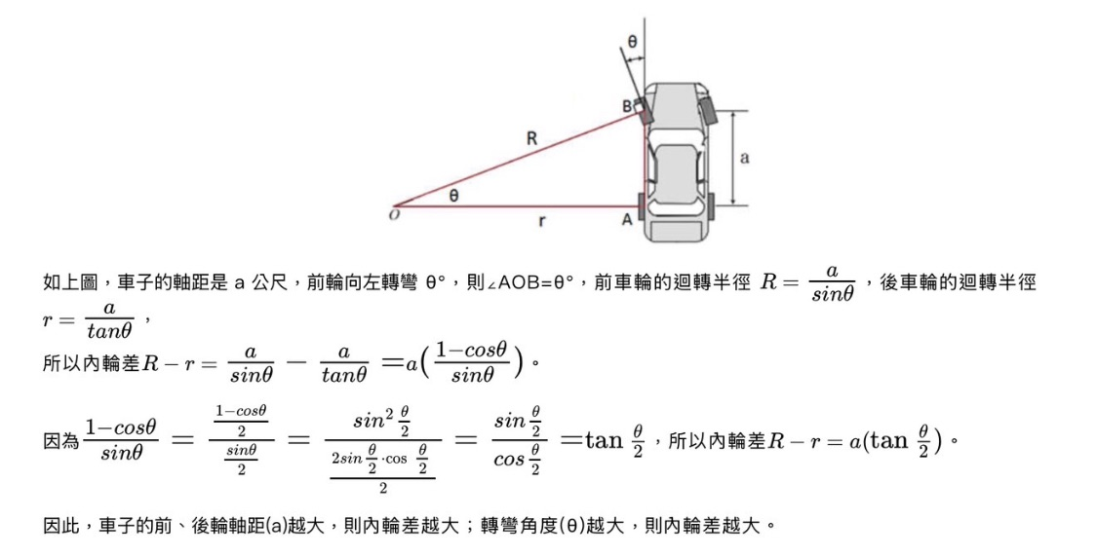
▲圖1-2-1內輪差範圍示意圖
根據交通部路政及道安司近五年（民國109至113年）全國道路交通事故統計公開資料(表1-2-1、表1-2-2)顯示，大型車事故僅佔所有交通事故不到 3%，卻造成了超過 13% 的死亡案例。這不只是冰冷的數據，而是一起又一起的家庭崩解、一次又一次的公共安全質疑。即便政府早已明文規定多數大型車必須加裝行車記錄器(圖1-2-1)與行車視野輔助設備(圖1-2-2)，但實際上的防護效果仍遠未達預期。

年份 | 所有車種總件數 | 大型車件數 | 大型車佔所有車種件數比
109 | 362,393 | 10,103 | 2.7879%
110 | 358,221 | 10,158 | 2.8357%
111 | 375,844 | 10,182 | 2.7091%
112 | 402,926 | 10,943 | 2.7159%
113 | 393,882 | 11,050 | 2.8054%
五年總計 | 1,893,266 | 52,436 | 2.7696%
五年平均 | 378,653.2 | 10,487.2 | 2.7696%
▲表1-2-1 民國109至113年全國大型車涉入道路交通事故件數統計表
(統計資料來源：交通部路政及道安司)
年份 | 所有車種死亡人數 | 大型車死亡人數 | 大型車佔所有車種死亡人數比
109 | 2972 | 405 | 13.6272%
110 | 2962 | 387 | 13.0655%
111 | 3064 | 389 | 12.6958%
112 | 3023 | 366 | 12.1072%
113 | 2950 | 416 | 14.1017%
五年總計 | 14971 | 1963 | 13.1120%
五年平均 | 2994.2 | 392.6 | 13.1120%
▲表1-2-2 民國109至113年全國大型車涉入道路交通事故死亡人數統計表
(統計資料來源：交通部路政及道安司)
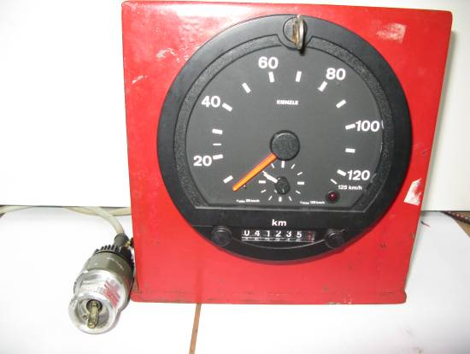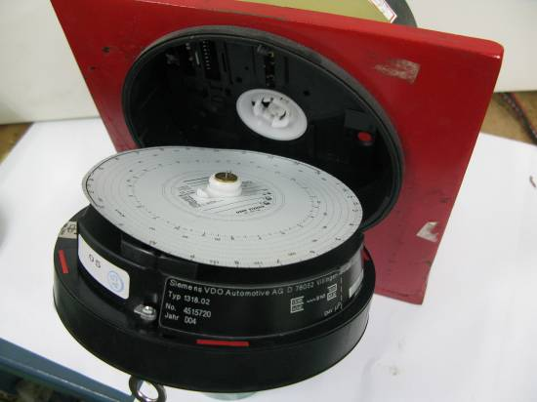
▲圖1-2-2大型車行車記錄(俗稱大餅)
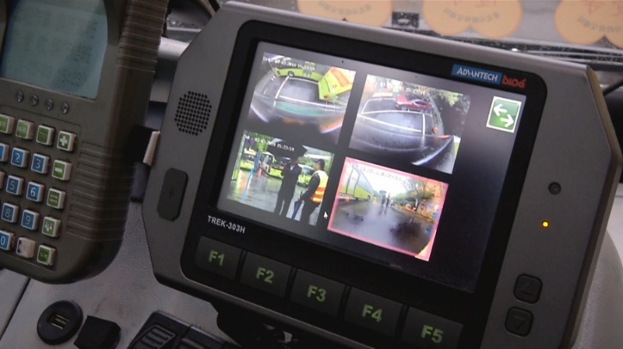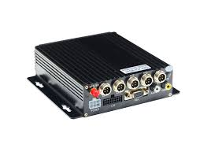
▲圖1-2-3行車視野輔助系統
以行車記錄器為例，多數設備確實能紀錄車速、時間、距離等基本資訊，但這些資料主要作為事後調閱與責任釐清的依據。許多影像檔案在未發生事故的情況下根本無人查看，成為一種「有錄但無用」的消極存在。而所謂的視野輔助系統，也多僅以三顆鏡頭提供左右與後方的即時影像，但在駕駛專注於前方路況的情境下，這些畫面往往淪為被忽略的資訊。
駕駛本身固然大多受過視野死角與安全操作的訓練，但在長期駕駛習慣與現實壓力下，容易產生過度自信或注意力鬆散的狀態。再加上整體用路文化中對「禮讓行人」與「尊重弱勢用路者」的觀念薄弱，使得潛在風險層層疊加。
我們不禁思考：為何在已有設備、已有規範的情況下，事故仍頻繁上演？為何那些鏡頭無法成為危機的守門人？為何在危險發生前，我們依舊無法察覺？顯然，問題不只是設備是否存在，而是它是否真的介入了駕駛的決策過程。
如果每一次危險的接近，其實都有跡可循；如果那些「沒看到」的瞬間，其實可以被提醒、被放大、被理解；那麼，或許我們可以不只是記錄一場事故，而是預防下一場悲劇。這樣的思考，成為我們研究與設計的出發點。

1-3 系統目的與目標
在每一次無法預測的交通悲劇背後，我們看見的不只是駕駛與行人的碰撞，更是制度、科技與人性之間的分歧。即便設備日益完善、規範逐漸齊備，駕駛的注意力仍可能與風險錯身而過，事故往往在關鍵的瞬間發生。尤其在大型車輛的行駛情境中，視野盲區範圍遠比一般車輛更為廣大，加上前後輪軌跡不一致所產生的「內輪差效應」，使其轉彎或變道時更容易出現誤判與碰撞風險。因此，我們選擇從大型車作為切入點，作為本系統的優先部署場域，期望先行針對最致命的場景提出可能的改善方案。
本研究以「高風險交通場景中的即時駕駛輔助」為首要目標，設計出一套實驗型車載系統，初步部署於大型車輛，作為現場感知、主動提示與行為分析的整合平台。系統以五顆鏡頭（前、後、左、右與車內）為基礎，輔以語音警示模組，針對盲區偵測、弱勢用路者辨識與駕駛狀態監控三大面向，提供主動式風險介入。
不同於現行設備以被動畫面提供為主，本系統著重於即時理解環境與駕駛行為之間的交互關係。例如，當偵測到車道旁有行人靠近，且車輛正準備變換車道但方向燈未亮，系統可主動提醒駕駛注意死角風險；當駕駛出現長時間無視後方車流、跟車距離過近、頻繁使用手機或打哈欠等行為，系統將自動識別為潛在失誤，進行語音提示與標記記錄。
而這些即時識別的結果，不僅是為了當下的提醒，更將進一步成為後續資料分析的基礎。我們計畫透過長期累積真實路況下的盲點事件與駕駛行為樣本，建立屬於台灣路況特性的動態風險模型，進一步推動行為導向的交通安全研究與演算法優化。
雖然本次系統部署與實驗聚焦於大型車輛，但本系統設計架構本質上具備高度彈性與模組化特性，可根據不同應用場景迅速調整感知角度、警示邏輯與分析機制。未來無論是在機車、一般轎車、自駕車原型，或校園接駁、公車車隊等場域，本系統皆具備快速轉化與延伸應用的潛力。我們期望這不只是為某一類車輛打造的輔助工具，更是一個可不斷進化、延伸與學習的交通感知平台。
透過這樣的系統設計，我們希望不僅僅是預防下一次悲劇，更能為交通安全研究提供一組可以「看得見」、「聽得見」、也能「學習與回應」的動態資料來源，從技術面補足制度的盲區，從駕駛行為補足設備的無感，朝向更主動、更智慧的交通安全防線邁進。

1-4 預期成果
本系統的核心目標不僅止於開發一套能即時輔助駕駛的車載工具，更希望能在真實道路環境中，實質提升交通安全意識與行為品質。整體預期成果將從行車過程、事故預防與事故後輔助三個層面展開。
- 在行車進行中，多鏡頭即時辨識與語音提示，提升駕駛警覺與反應力：
本系統透過多鏡頭的即時影像辨識與語音提示功能，使駕駛能在高速決策環境中，仍能保有對關鍵細節的警覺與反應空間。例如在轉彎、變換車道、倒車等過程中，針對盲點中出現的機車或行人立即發出提示；或在駕駛出現分心行為（如滑手機、頻繁哈欠）時即時警告，進一步輔助駕駛保持注意力。這樣的即時互動可望成為真正「策略式」的駕駛輔助系統，不僅僅依賴駕駛主動觀察螢幕，更讓系統成為駕駛的延伸感知器官。

2. 在事故預防層面，以實際駕駛行為數據為基礎，打造可量化的風險模型與智慧安全標準：
我們希望透過長期部署與行為數據的累積，建立一套以動態行為為核心的風險量化模型。系統將根據方向燈啟用時機、右轉內輪差距離控制、跟車距離、變換車道流程等具體行為進行評分與紀錄。這樣的量化模型未來可望成為職業駕駛資格換照、重大違規再教育、甚至一般駕照考照前測試的輔助工具之一，協助建立一個以實際駕駛表現為核心的交通評鑑制度。初期我們也將逐步推廣本系統至各大車隊，並根據不同車型與需求調整感知模組與警示邏輯，發展出客製化的行車紀錄器與視野輔助方案，建立屬於臺灣交通情境的技術標準。
此外，在系統正式普及前期，我們也計畫推出一套輕量化駕駛行為分析模組，針對現有車輛中常見的前鏡頭影像，提供初步的行為偵測與風險回饋機制，作為資料收集平台與技術驗證基地的雙重角色。藉由邀請車隊上傳影像參與分析訓練，我們希望打造一個以實際道路情境為基礎的駕駛行為資料集，進一步建立「行為安全標竿」的品牌定位，讓技術與制度的溝通能以更溫和而有效的方式介入社會。

3. 在事故發生後或危險情境發生後，打造可追溯、可學習的駕駛風險資料系統：
本系統也將成為極具價值的資料記錄與風險研判工具。針對發生過接近碰撞、急煞車或盲點未察覺等情境，系統將自動錄影與截圖並標記異常行為，彙整為事後可查的紀錄報告。這些資料不僅能用作事故責任釐清的補強，更能協助車隊與駕駛進行行為檢討與再訓練。特定高風險行為也將被標示為「潛在事故熱點」，作為未來預警模型訓練的標註依據，讓下一場意外可以在它真正發生前被防範。
展望未來，我們期望本系統不僅能落實於實際道路，更能成為推動交通智慧革新的試金石。若本系統能有效推動實務應用與制度革新，我們也將推動在臺北商業大學資訊管理系設立「交通智慧研究中心」（交智中心），作為專責於駕駛行為分析、視野風險建模與交通輔助演算法研究的技術基地，持續深化在地場域的交通科技實踐，為臺灣打造下一代的智慧道路安全機制。
而我們的系統之所以叫「吾駕仙」，不只是因為它聰明，更因為它像一位神仙朋友，在你分心時提醒你，在你看不到時幫你補上視野，讓每一趟上路，都多一點平安的保證。

第2章 營運計畫

2-1可行性分析

1.技術可行性
本系統以 Raspberry Pi 5B 作為邊緣運算核心，結合 YOLOv8n 模型、OpenCV 影像處理模組與 Mediapipe Face Mesh 技術，能有效執行即時物件偵測與風險辨識功能。針對 Raspberry Pi 計算效能有限的問題，專案進一步導入 Raspberry Pi AI HAT+（Hailo-8）人工智慧擴充板，提供26 TOPS（每秒兆次運算）效能版本，可大幅強化影像推論速度與準確性。此技術組合已被廣泛應用於智慧交通與邊緣辨識領域，支援第三方鏡頭模組與完整影像子系統，具備卓越的即時處理能力與穩定性。整體系統採用成熟的開源硬體與演算法，結合本地儲存與網路傳輸架構，不僅實作門檻低、穩定性高，亦具備未來擴充與優化之潛力，進而提供駕駛更安全、即時的行車體驗。
2.經濟可行性
系統採用成本相對低廉的開源硬體與軟體組合，包括 Raspberry Pi 5B、IP 攝影機、HDMI 顯示器以及 Hailo-8 擴充板，整體硬體採購成本控制在新台幣 15,000 元以內，遠低於市面上同等級的多鏡頭 AI 行車系統。在功能面，系統整合即時影像辨識、風險預警、駕駛行為分析與資料儲存等多項模組，具備完整性與可擴充性。相較於多數市售產品僅支援被動紀錄功能，本系統導入 AI 模型以強化主動辨識與風險回應能力，不僅符合法規規範，亦提升整體性價比，展現優異的投資效益與開發價值。

硬體項目 | 單價 | 數量 | 總價
Raspberry Pi 5B 8GB | 3,000 | 1 | 3,000
Raspberry Pi AI HAT+ (Hailo-8) | 3,850 | 1 | 3,850
Raspberry Pi 5B 主動式散熱器 | 200 | 1 | 200
RTC Battery for Raspberry Pi 5 | 200 | 1 | 200
6埠POE Switch | 899 | 1 | 899
1080P IP CAM | 1,600 | 3 | 1,600
WEB CAM | 296 | 2 | 592
11.6吋顯示器 | 1,047 | 1 | 1,047
線材(HDMI/CAT5e/電源) | 300 | 1 | 300
總價 |  |  | 14,888
▲表2-1-1 硬體採購成本表

3.操作可行性
系統在設計上強調簡單直覺的操作體驗。駕駛端可透過掃描 QR Code 完成登入程序，並透過 HDMI 顯示器接收即時警示資訊，使用門檻低。管理端則可透過行動 APP 或網頁後台查詢事件紀錄與風險分析報告，操作流程貼近實務需求。當 AI 模型偵測到警戒區內出現潛在風險（如行人進入內輪差區域）時，系統將即時觸發聲音警示與畫面提示，協助駕駛迅速應對，顯著提升行車安全性。整體設計結合聲光提示與視覺輔助功能，操作方式簡便直觀，無需額外專業訓練即可上手，具備高度的操作可行性。
4.時間可行性
本專題自2025年3月起正式啟動規劃，預計於2025年9月完成整合測試與成果驗收。整體開發流程明確區分為影像辨識、硬體架設、資料儲存與使用者介面設計等階段，並依據專案時程逐步推進，已完成大部分模組之驗證與整合。目前整體進度穩定，具備如期完成開發與部署的時間可行性。

2-2商業模式
目標客群：
事故風險高、亟需提升行車安全與營運效率的大型客運與物流車隊，以及希望升級安全駕駛管理的中小型車隊與個人車主。
顧客關係：
我們致力於與客戶建立長期而緊密的夥伴關係，當客戶對即時 AI 影像辨識服務有任何需求或回饋時，我們即刻回應並持續提供更新與維護，確保系統穩定、效能最佳，進而鞏固雙方互信。
通路渠道：
線上推廣以案例影片、技術白皮書與社群行銷全面曝光系統價值；線下宣傳則攜手合作大型車商、駕訓班與維修，在展售中心、訓練課程與保養據點展示並推薦我們的吾駕仙系統，藉由產業人脈精準觸及目標車隊與駕駛族群。
核心目標：
以即時 AI 影像辨識主動預防大型車盲區與內輪差事故，同時長期累積並量化駕駛行為數據，持續優化模型並支援各類車型，為道路安全與政策改進提供客觀依據。
關鍵活動：
專注於 AI 影像辨識模型的研發與持續 OTA 更新，結合車載硬體整合、現場安裝部署及雲端平台運營，同時蒐集 分析行車數據並回饋優化，確保持續提供即時可靠的駕駛安全服務。
關鍵資源：
小而敏捷的跨域開發團隊與雲端伺服器環境，支援模型更新與數據儲存。
關鍵合作夥伴：
大型車商／經銷商、駕訓班與維修廠，協助將吾駕仙系統整合到新車或升級服務。
收益來源：
主要收益來自三大管道：一是車載硬體裝置的銷售或租賃；二是以月/年費形式收取的雲端 AI 辨識與數據分析訂閱服務；三是與車廠、保險和政府專案合作的技術授權、權利金與補助分潤，形成多元且可持續的收入結構。

成本結構：
主要成本集中於 AI 研發與模型訓練、車載硬體製造品管、雲端運算儲存，以及現場安裝與維護的人力支出。

2-3市場分析-STP
市場區隔（Segmentation）：依據車輛用途與營運類型，市場可區分為下列幾類潛在客群：
1.中小型物流與貨運車隊：重視車隊管理效率與事故風險降低。
2.公車與客運業者：需符合法規規範，並強化行車安全。
3.大型車自營車主：希望以低成本方式提升駕駛風險感知能力。
4.駕訓班與保險業者：可作為訓練教材或風險評估輔助工具。

目標市場（Targeting）
本系統的初始目標市場為大貨車、公車及其他大型車輛業者。此類用戶在道路上存在較高風險，且法規對其安全配備要求較嚴格，因此更有明確的使用動機。針對此族群，系統能有效強化盲區辨識、內輪差預警與駕駛行為控管，協助提升行車安全與營運效率。
團隊亦秉持「安全不分車種」的理念，未來將系統拓展至自用小客車、計程車、駕訓車等一般市場。透過模組化設計與成本控制，本系統具備良好擴展性與普及潛力，未來可成為所有重視行車安全使用者的 AI 智慧駕駛輔助首選平台。
市場定位（Positioning）
本系統定位為：「專為大型車輛與高風險族群設計的 AI 智慧駕駛輔助平台，結合法規合規、即時辨識與風險管理功能，性價比高，模組化設計易於導入。」，本產品的差異化優勢如下：
1.整合行車紀錄、AI 影像辨識與駕駛風險評分，提供一站式安全解決方案。
2.相較於傳統行車紀錄器僅能被動錄影，本系統可即時偵測風險並發出聲音預警，協助駕駛在事故發生前預作反應。
3.同時保留完整影像與時間標記紀錄，有助於責任釐清與保險理賠依據。
4.採用模組化架構，可因應不同車型與應用場景進行客製，具高度市場推廣潛力。
透過上述明確定位，系統得以在市場中與傳統設備形成區隔，建立「即時智慧 + 完整紀錄」的雙重價值形象。

2-4競爭力分析
功能項目 | 吾駕仙  （本系統） | 鑫豪美 T8HD | Mobileye 630 | 傳統行車紀錄器
多鏡頭輸入支援 | V | V
AI 物件即時偵測 | V |  | V
盲區 / 內輪差偵測 | V |  | 前向偵測為主
即時聲音 / 畫面警告 | V |  | V
事件影片與時間標記 | V | V | V | 需手動整理
駕駛風險評分 | V
影像解析度與清晰度 | 1080P × 多鏡頭 | 1080P | HD | 單鏡頭 720P
價格區間（單車設備） | 中（約15,000） | 高（30,000↑） | 極高（50,000↑） | 低（3,000~5,000）
適用對象 | 大型車主、  車隊 | 客運、  物流業者 | 私家車、  高階車款 | 所有車種  （功能單一）
▲表2-4-1競爭力分析表

第3章 系統規格

3-1系統架構：最好以圖示方式說明。
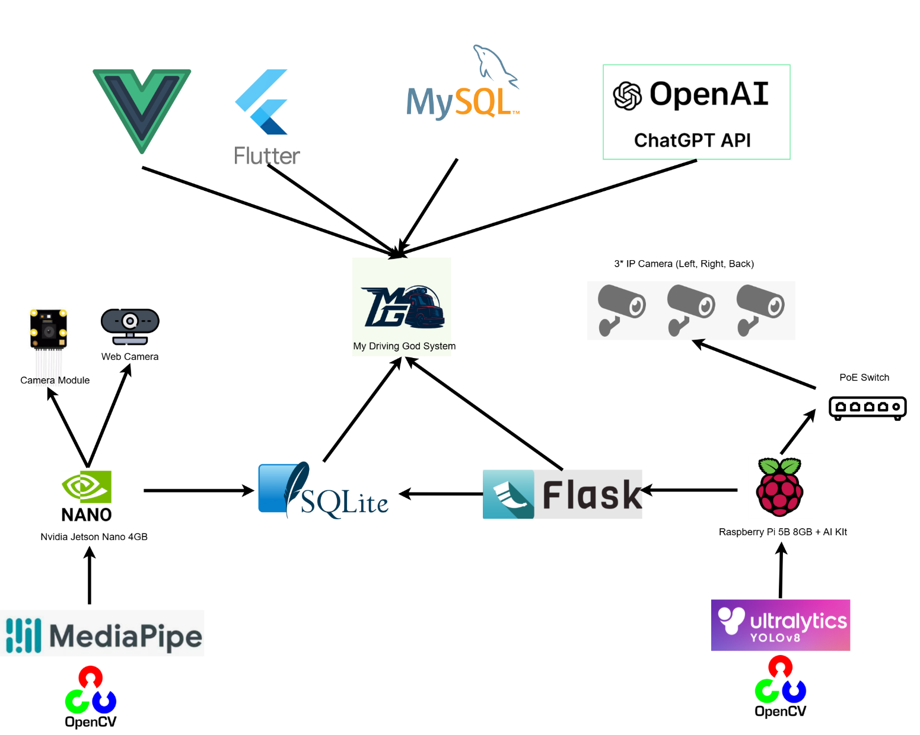
▲圖 3-1-1系統架構圖
吾駕先之系統架構展現出AI 邊緣運算的核心精神，透過 Jetson Nano與 Raspberry Pi 5B分別部署駕駛行為分析與車外盲區偵測任務，讓影像處理與模型推論皆能在車載裝置本地完成，有效降低對雲端依賴、減少延遲，實現高即時性的運作需求。整合 YOLOv8n、MediaPipe、OpenCV 等工具於邊緣端執行，不僅能即時辨識危險狀況，亦可在事件觸發當下迅速截圖、錄影與儲存，為事故處理提供具時效性的證據資料。整體系統串接 Flask 後端與 Flutter App，不但維持高度擴充彈性，也能於多裝置間同步顯示偵測結果與事件資訊，是一套以即時、安全、智能為核心的車載 AI 協助系統

3-2系統軟、硬體需求與技術平台。
1.車機端
硬體需求
邊緣運算設備 | 吾駕仙MDG 智慧駕駛輔助系統主機
作業系統 | Raspberry Pi OS (Linux)
鏡頭需求 | 1080P以上IP Cam 3支  1080P以上WEB Cam 2支
網路需求 | PoE供電網路交換器
裝置需求
網路需求 | Wi-Fi/4G以上行動數據
網頁需求 | Chromium（原廠啟用kiosk 模式）
▲表3-2-1 車機端系統軟、硬體需求與技術平台
吾駕仙MDG 智慧駕駛輔助系統主機
開發板 | Raspberry Pi 5B  Raspberry Pi AI HAT+ (Hailo-8)
RAM/ROM | 8GB LPDDR4x @ 4167 MHz /32GB
CPU | Broadcom BCM2712,  quad-core Cortex-A77 (ARM v8), 64-bit SoC @ 2.4GHz (16nm)
GPU | VideoCore VII @ 800 MHz
Connectivity | 2.4GHz and 5.0GHz 802.11ac wireless
Bluetooth | Bluetooth 5.0, BLE
Ethernet | Gigabit Ethernet (w/ PTP support)
運算能力 | 26 TOPS(每秒兆次)
▲表3-2-2 吾駕仙MDG 智慧駕駛輔助系統主機規格表

2.伺服器端
硬體需求
作業系統 | Windows/Mac OS/Android/iOS/iPad OS
裝置需求
網路需求 | WiFi/4G以上行動數據
網頁需求 | Chrome/Safari
APP需求 | 吾駕仙MDG app
▲表3-2-3 伺服器端系統軟、硬體需求與技術平台

3-3開發標準與使用工具

系統開發環境
硬體設備 | Raspberry Pi 5B  Raspberry Pi AI HAT+ (Hailo-8)
作業系統 | Windows、Mac OS、Raspberry Pi OS
撰寫工具 | Visual Studio Code、MySQL Workbench
程式開發
前端 | 車機端：HTML、CSS、JavaScript  伺服器端：Flutter、VUE
後端 | Flask
資料庫 | 車機端：SQLite  伺服器端：MySQL
影像
影像處理 | OpenCV
AI模型 | YOLO v8n、MediaPipe Face Mesh module
評分輔助
AI模型 | ChatGPT API

第4章 系統規格

4-1 專案時程
▲表4.1 本組專案時程甘特圖

4-2 專案組織與分工。

● | 已完成項目主要負責人
○ | 已完成項目次要負責人
類別項目/組員學號姓名 |  |  |  | 11056017 | 11056007 | 11056008 | 11056029 | 11056031
 |  |  |  | 吳佳憲 | 李冠彣 | 吳柏丞 | 黃庭毅 | 陳廷軒
硬體開發 | 硬體採購/取得 |  |  | ○ | ● | ○
 | 硬體組裝 |  |  |  | ●
 | 作業系統安裝 |  |  |  | ●
 | 方向燈/倒車檔套件組裝 |  |  |  | ●
 | 鏡頭串流設定 |  |  | ○ | ●
後端開發 | 車機端 | Yolov8盲點物件辨識 |  | ●
 |  | Yolov8駕駛狀況辨識 |  | ●
 |  | Yolov8車道線辨識
 |  | Flask-影像顯示畫面 |  |  | ●
 |  | Flask-影像切換功能 |  |  | ●
 |  | Flask-車機啟用 |  |  | ●
 |  | Flask-駕駛登入
 |  | Flask-視野輔助邏輯 |  | ●
 |  | Flask-駕駛狀態邏輯 |  | ●
 |  | Flask-違規行為邏輯 |  |  | ●
 |  | 提示語音製作 |  |  | ●
 |  | SQLite資料庫設計 |  | ○ | ● |  |  | ○
 | 伺服器端 | Flask-QR-Code邏輯 |  |  | ●
 |  | Flask-人員註冊/登入
 |  | Flask-車輛配對 |  |  | ●
 |  | Flask-評分標準制訂 |  | ○ | ●
 |  | Flask-評分請求
 |  | Flask-評分報表生成
 |  | Flask-使用者回饋
 |  | ChatGPT-駕駛建議
 |  | ChatGPT-評分優化
 |  | MySQL資料庫設計 |  | ● | ○ |  |  | ○
前端開發 | 車機端 | 車機啟用 |  |  | ●
 |  | 影像顯示畫面 |  |  | ●
 |  | 影像切換畫面 |  |  | ●
 |  | 駕駛登入 |  |  | ●
 | 伺服器端 | 伺服器首頁 |  |  |  | ●
 |  | 人員註冊/登入頁面 |  |  |  | ●
 |  | QR-Code配對頁面 |  |  | ●
 |  | 車輛配對頁面 |  |  |  | ●
 |  | 評分標準制訂頁面
 |  | 評分請求頁面
 |  | 評分報表顯示頁面
 |  | 使用者回饋頁面
美術設計 | 車機端色彩設計 |  |  |  | ○ | ○ | ●
 | 伺服器端色彩設計 |  |  |  | ○ | ○ | ●
 | Logo設計 |  |  | ●
文件及簡報 | 會議記錄 |  |  |  |  | ○ | ●
 | 調查報告 |  |  | ○ | ○ | ● | ○ | ○
 | 專利文件 |  |  |  |  |  |  | ●
 | 競賽文件 |  |  | ● |  |  | ○
 | 一評簡報 |  |  |  | ●
 | 二評簡報
 | 系統文件 |  | 第1章-前言 | ○ | ●
 |  |  | 第2章-營運計畫 | ○ |  | ●
 |  |  | 第3章-系統規格 | ● | ○
 |  |  | 第4章-專題時程與組織分工 |  | ●
 |  |  | 第5章-需求模型 |  | ○ |  | ●
 |  |  | 第6章-設計模型 | ○ | ○ | ○ | ● | ○
 |  |  | 第7章-實作模型 | ● |  |  | ○
 |  |  | 第8章-資料庫設計 | ● | ○ |  |  | ○
 |  |  | 一評文件整合 | ○ | ●
 |  |  | 第9章-程式
 |  |  | 第10章-測試模型 | ●
 |  |  | 第11章-操作手冊
 |  |  | 第12章-使用手冊
 |  |  | 第13章-感想
 |  |  | 第14章-參考資料 |  | ●
 |  |  | 二評文件整合
 |  |  | 最終文件整合
▲表4-2-1專題專案組織與分工表
序號 | 姓名 | 工作內容 | 貢獻度
1 | 組長  吳佳憲 | 調查報告  硬體採購  AI盲點物件辨識、駕駛狀況模型訓練  Logo設計  系統文件 | 22%
2 | 組員  李冠彣 | 調查報告  硬體採購  硬體、作業系統安裝  車機端、伺服器後端開發  伺服器前端開發  系統文件 | 22%
3 | 組員  吳柏丞 | 主題發想  會議記錄  調查報告  硬體採購  美術設計  伺服器前端開發  系統文件 | 19%
4 | 組員  黃庭毅 | 會議記錄  調查報告  美術設計  系統文件、系統文件繪圖 | 20%
5 | 組員  陳廷軒 | 調查報告  專利申請  系統文件 | 17%
 |  |  | 總計：100%
▲表4-2-2 截至2025/05/28專題成果工作內容與貢獻度表

4-3 上傳GitHub紀錄
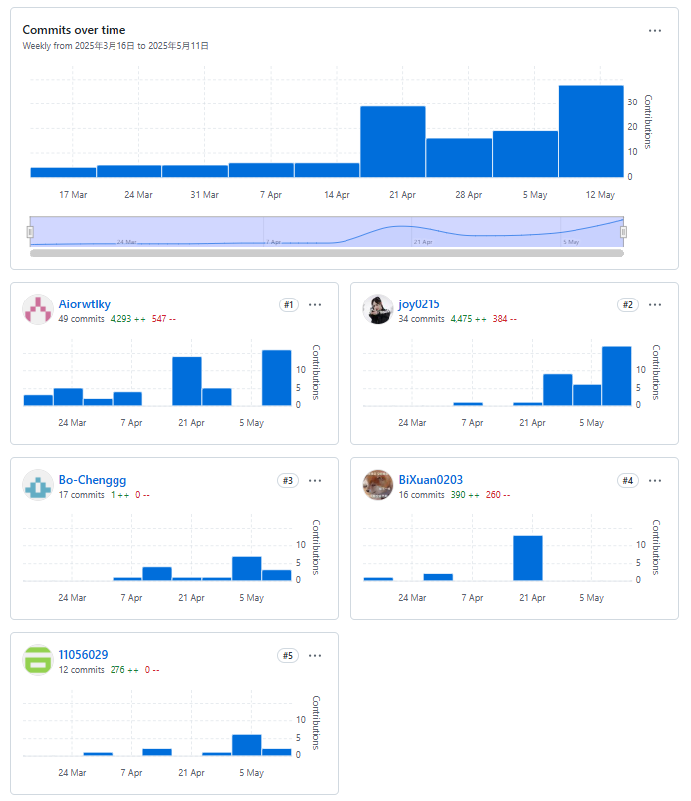
11056029 黃庭毅
11056031 陳廷軒

11056008 吳柏丞
11056017 吳佳憲
11056007 李冠彣
▲圖5-2-1截至2025/05/26上傳GitHub紀錄圖

第5章 需求模型

5-1 功能分解圖（Functional decomposition diagram）

▲圖5-1-1功能分解圖（Functional decomposition diagram）

5-2 需求清單
1.功能性需求
功能項目 | 描述說明
車機啟用 | 車機首次啟用時，需自動連線並向伺服器註冊，儲存啟用紀錄（作為保固依據）。
車機配對 QR Code 驗證 | 伺服器產生專屬 QR Code，由特定設備人員掃描後完成授權綁定，防止未授權設備使用。
車輛配對 | 完成認證後，設備須由安裝人員輸入車牌、車型等車輛資訊，完成車機與實體車輛綁定。
人員管理 | 系統須支援駕駛、管理者、設備人員、軟體工程師等角色之帳號新增、編輯、查詢與刪除。
影像串流接收 | 系統須能即時接收 IP Camera 的串流畫面，並處理多路輸入來源。
串流影像顯示 | 即時畫面顯示於Raspberry Pi 裝置螢幕，支援鏡頭切換。
影像預處理 | 系統對串流影像進行縮放、色彩轉換等前處理，以提升後續辨識效能。
影像轉檔處理 | 當事件觸發時，自動儲存對應畫面為mp4 格式。
物件偵測 | 系統使用 YOLO v8模型進行影像物件辨識，擷取人物、車輛等特定物件資訊。
危險狀況判斷 | 系統當辨識到特定物件進入預設危險範圍時，系統自動判斷是否為高風險事件，並及時對駕駛提供危險警示訊息。
危險事件紀錄 | 系統將事件資訊（圖片、影片、時間、鏡頭位置、物件類型等）儲存為完整事件紀錄。
事故影片擷取 | 系統在危險事件發生時自動錄製指定秒數影片（如 15 秒），作為事後調查依據。
危險事件上傳伺服器 | 系統須將完整事件資料透過 API 上傳至後端伺服器與 MySQL 資料庫集中管理。
臉部偵測 | 系統須能即時偵測駕駛臉部區域，作為後續眼部分析的基礎。
眼睛狀態計算 | 根據眼睛開闔狀態（如使用 EAR 演算法）判斷眼睛是否閉合，並持續追蹤變化。
疲勞判斷 | 當眼睛閉合時間或頻率達到設定門檻時，系統須能判定為疲勞狀態。
疲勞事件紀錄 | 系統須在疲勞事件觸發時儲存相關紀錄，包含畫面截圖、時間戳、持續時間等資訊。
疲勞記錄上傳伺服器 | 每筆疲勞事件需透過 API 傳送至伺服器儲存於 MySQL 資料庫，供後續查詢與分析。
違規判斷 | 系統須能辨識駕駛是否出現特定違規行為，如左轉未打方向燈、闖紅燈等情境。
違規事件紀錄 | 當偵測到違規行為時，自動記錄事件資訊，包含畫面截圖、違規類型、時間與位置等。
違規記錄上傳伺服器 | 每筆違規事件資料須透過 API 傳送至伺服器，集中儲存於 MySQL 資料庫中。
評分標準制訂 | 軟體工程師可於後台系統中設定各項評分指標、權重與滿分條件。
評分請求 | 管理者或駕駛可透過前端介面主動發起一次性評分流程，要求系統計算裝置或駕駛在特定時間內的駕駛行為的整體表現。
評分計算 | 系統自動根據既定標準計算得分與扣分，評估駕駛在特定時間內的駕駛行為的整體表現。
評分報表生成 | 系統將評分結果產出報表，內容包含總得分、各項指標表現、扣分說明與事件連結，可供下載或查閱。
使用者回饋 | 管理者或駕駛可對評分結果提供回饋意見，作為系統優化依據。
評分優化建議 | 系統串接 ChatGPT，針對管理者和駕駛的意見或評分及扣分標準的可優化之處自動生成評分及扣分改善建議供軟體工程師參考。
▲表5-2-1 功能性需求
2.非功能性需求
功能項目 | 描述說明
即時性 | 系統需具備低延遲辨識與回應能力，從影像取得至畫面標註應控制在 1 秒內完成。
穩定性 | 車機端與伺服器系統應能長時間穩定運作，避免記憶體溢位、異常中斷等狀況。
離線容錯機制 | 若設備端無法連線伺服器，須能將事件紀錄暫存於本地，待網路恢復時補傳。
資料一致性 | 裝置端與伺服器間須維持資料一致，避免重複記錄、丟失或未同步之事件。
資料安全性 | 伺服器與設備間之資料傳輸應使用 HTTP POST 且具驗證權限控管，防止未授權資料存取。
使用者權限控制 | 不同角色（駕駛、管理者、設備人員、工程師）應僅能操作對應之功能模組。
韌體與模型可更新 | 車機端應支援遠端更新模型、程式或設定參數，確保系統隨時維持最佳辨識狀態。
可擴充性 | 系統架構設計須支援未來擴充更多鏡頭、更多車機設備或雲端服務整合。
使用性 | Flutter 前端介面應支援手機、平板、桌機等裝置，具備響應式設計與良好使用者體驗。
系統維護性 | 軟體模組須具良好結構與紀錄，便於後續工程師除錯、優化與功能擴充。
評分機制透明性 | 評分標準與計算方式需可被查詢與審核，並附說明及報表，提供合理性與追溯性依據。
安裝稽核可追溯 | 車機安裝與認證流程須保留紀錄（設備人員、車輛編號、時間等），供日後查詢與驗證。
▲表5-2-2 非功能性需求

第6章 需求模型

6-1 資料流程圖(Data flow diagram)
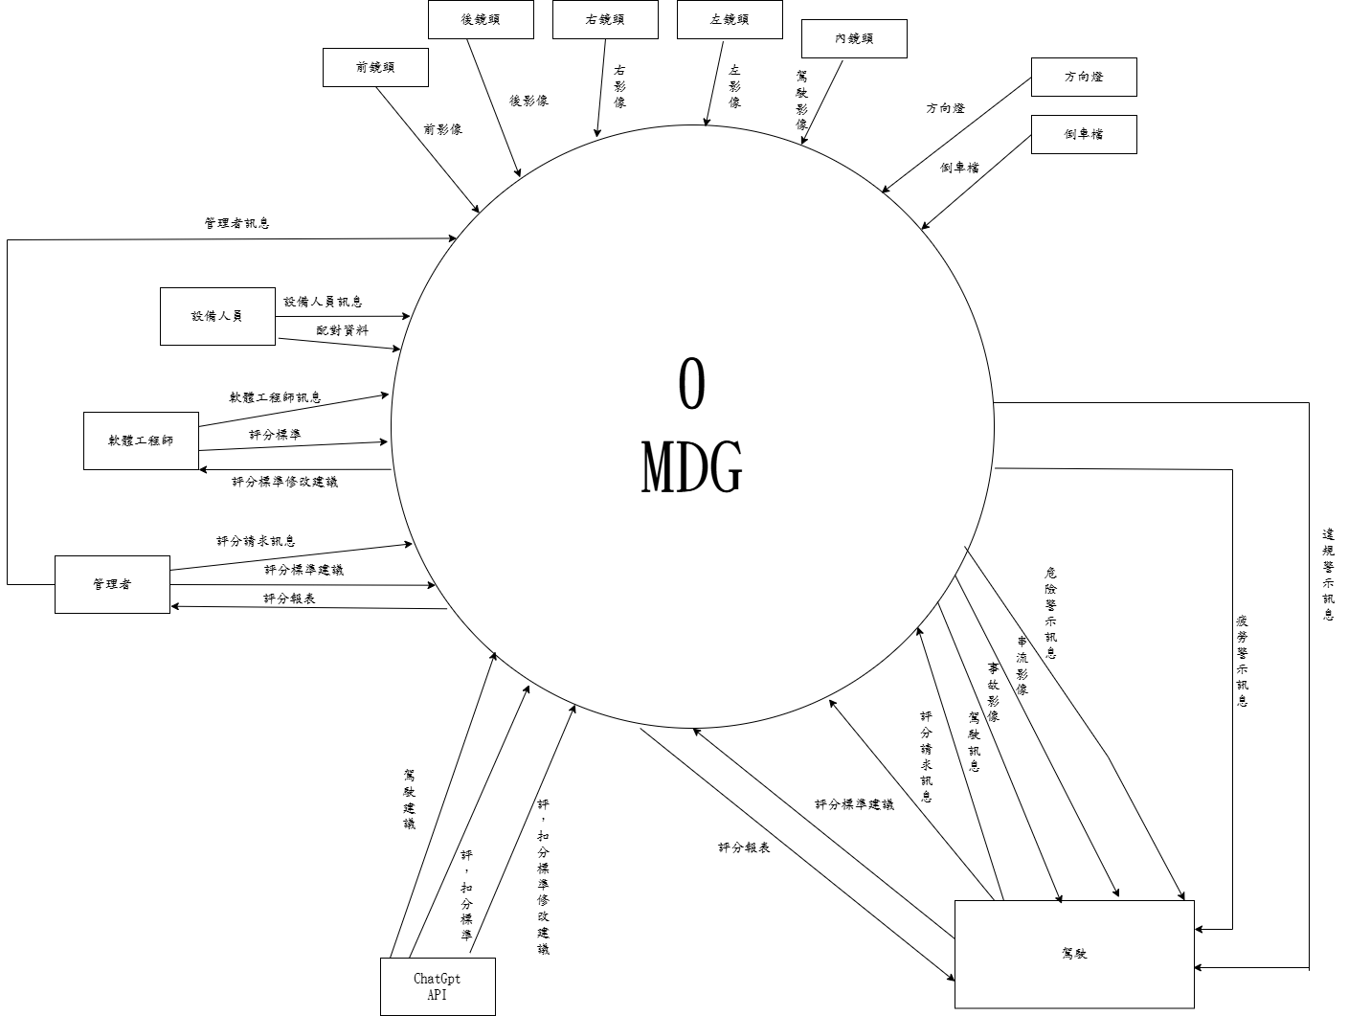
▲圖6-1-1 DFD系統環境圖
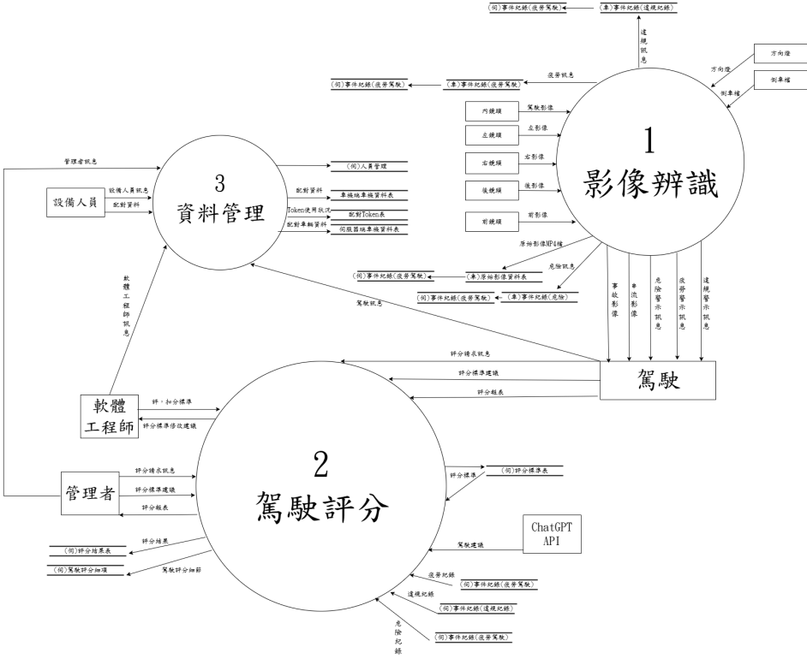
▲圖6-1-2 DFD圖0
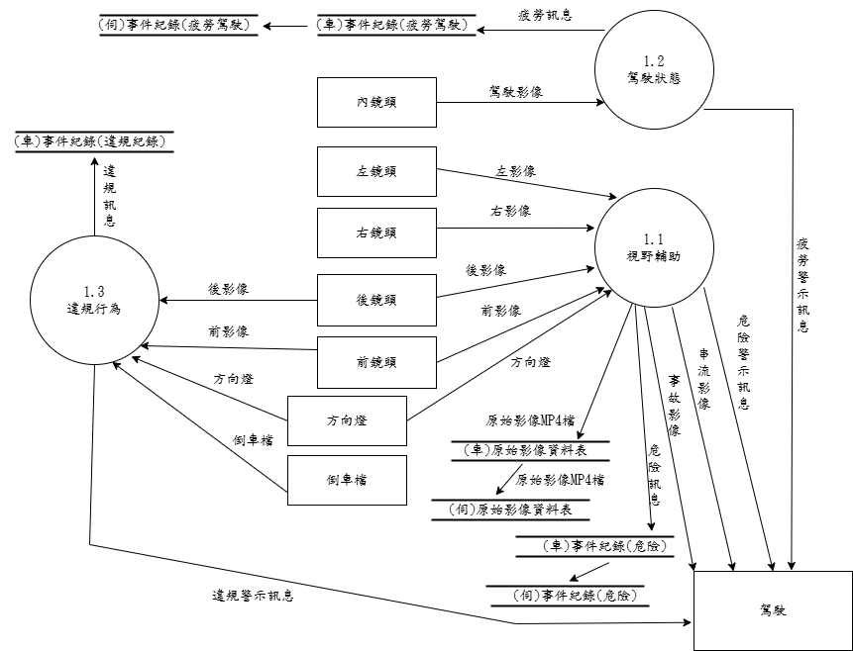
▲圖6-1-3 DFD圖1
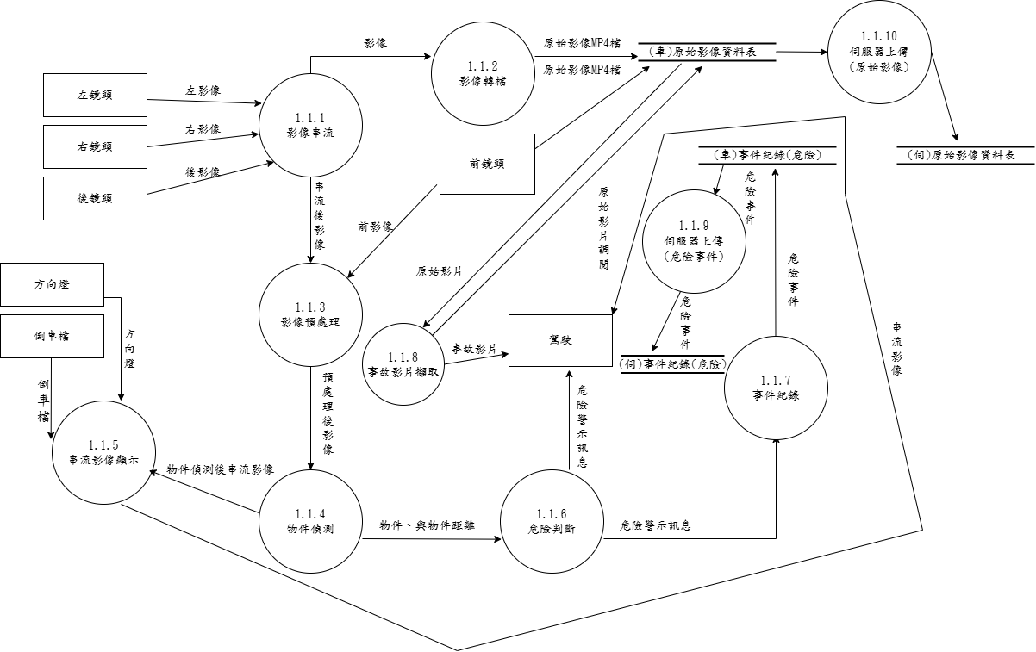
▲圖6-1-4 DFD圖1.1
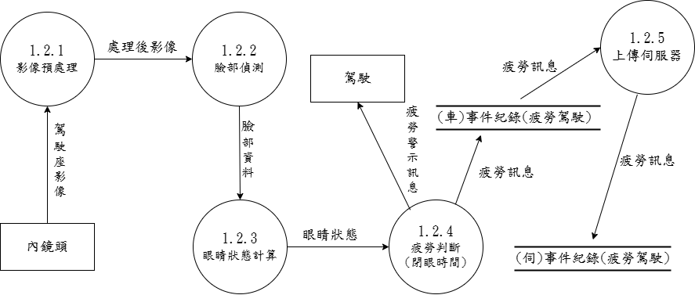
▲圖6-1-5 DFD圖1.2
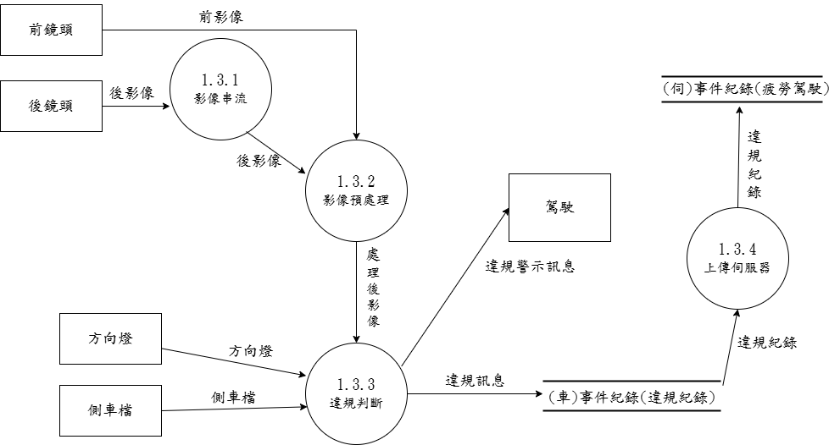
▲圖6-1-6 DFD圖1.3
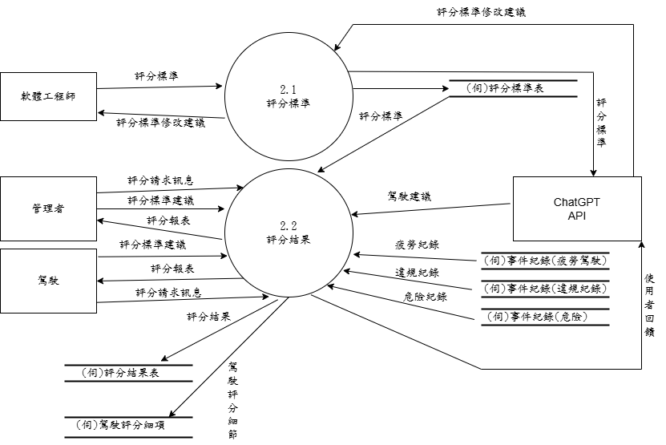
▲圖6-1-7 DFD圖2
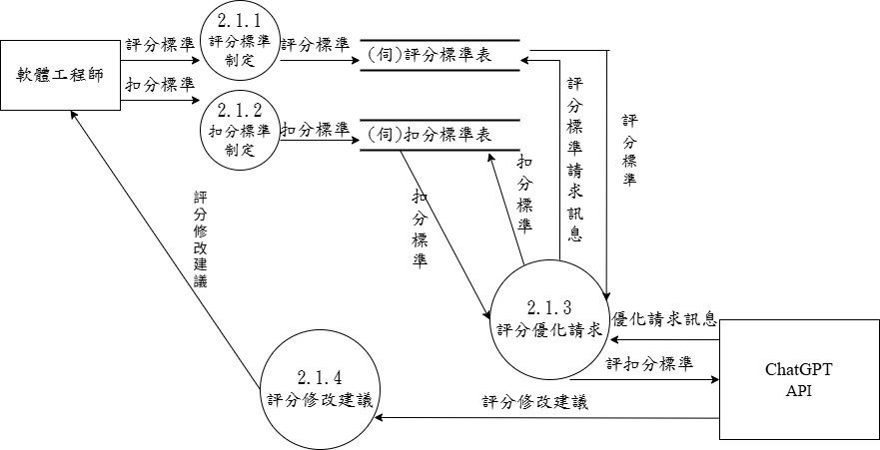
▲圖6-1-8 DFD圖2.1
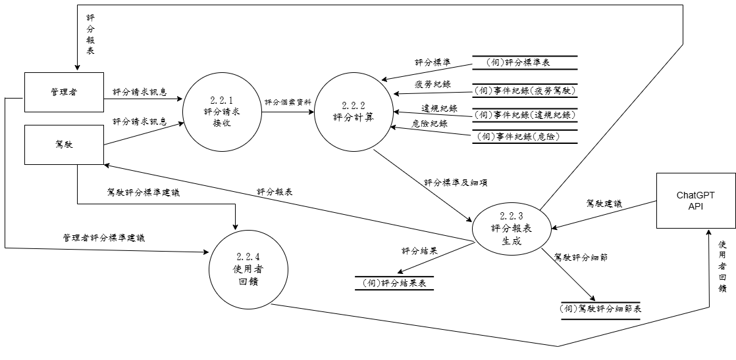
▲圖6-1-9 DFD圖2.2
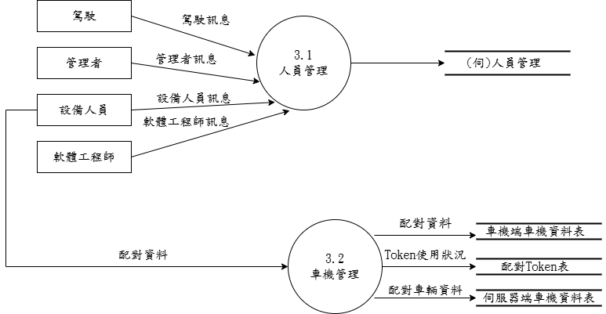
▲圖6-1-10 DFD圖3
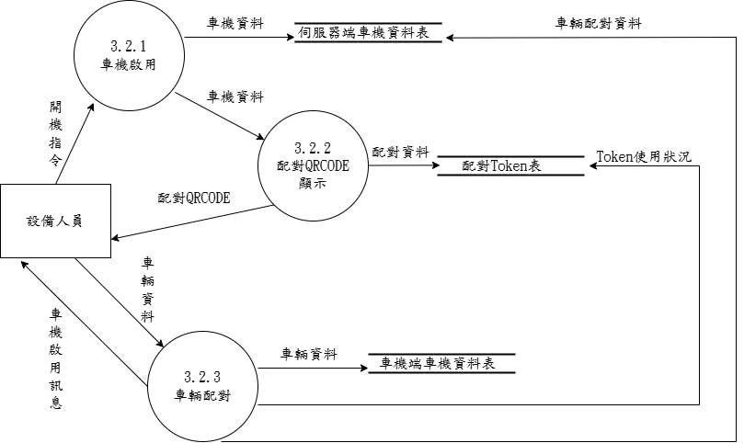
▲圖6-1-11 DFD圖3.2
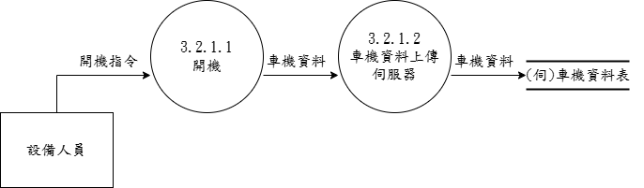
▲圖6-1-12 DFD圖3.2.1
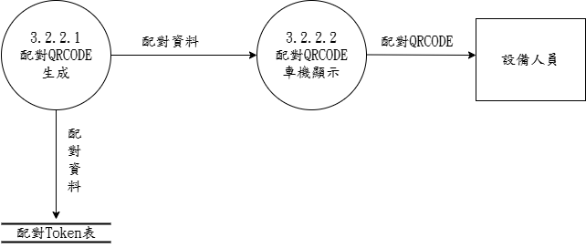
▲圖6-1-13 DFD圖3.2.2
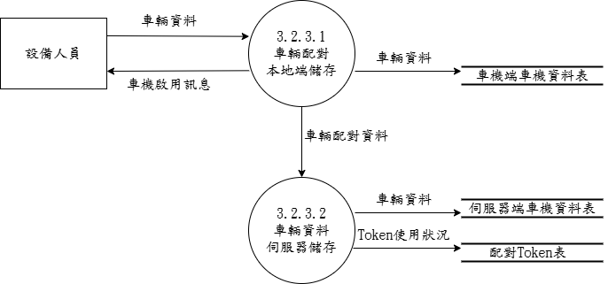
▲圖6-1-13 DFD圖3.2.3

6-2 程序規格書(Process specification)

編號 | 1 | 功能名稱 | 影像辨識
操作說明 | 根據車外四顆及車內一顆鏡頭與方向燈和倒車檔提供危險、疲勞駕駛、違規之判斷及時輔助駕駛並將事件存入資料庫，並上傳至伺服器、另外提供事故影像擷取給駕駛
輸入值 | 前影像、後影像、方向燈訊號、倒車檔訊號、車外影像、車內影像
輸出值 | 違規警示訊息、疲勞警示訊息、危險警示訊息、事故後擷取影像
編號 | 1.1 | 功能名稱 | 視野輔助
操作說明 | 根據車外四顆鏡頭提供危險警示即時輔助駕駛並將事件存入資料庫，並上傳至伺服器、另外提供事故影像擷取給駕駛
輸入值 | 左影像、右影像、後影像、前影像、方向燈訊號、倒車檔訊號
輸出值 | 串流影像、原始影像mp4檔、危險警示訊息、事故影像
編號 | 1.1.1 | 功能名稱 | 影像串流
操作說明 | 將ip Cam所擷取的影像串流進入系統
輸入值 | 左影像、右影像、後影像
輸出值 | 左影像、右影像、後影像
編號 | 1.1.2 | 功能名稱 | 影像轉檔
操作說明 | 將串流影像轉換成mp4檔，並存入原始影像資料表
輸入值 | 左影像、右影像、後影像
輸出值 | 原始影像mp4檔
編號 | 1.1.3 | 功能名稱 | 影像預處理
操作說明 | 接收影像後對影像進行預處理
輸入值 | 串流影像、前影像
輸出值 | 預處理後影像
編號 | 1.1.4 | 功能名稱 | 物件偵測
操作說明 | 將欲處理後的影像進行物件偵測並判斷距離
輸入值 | 欲處理後的影像
輸出值 | 物件偵測後串流影像、物件、與物件之距離
編號 | 1.1.5 | 功能名稱 | 串流影像顯示
操作說明 | 切換顯示畫面
輸入值 | 左影像、右影像、後影像、方向燈訊號、倒車檔訊號
輸出值 | 串流影像
編號 | 1.1.6 | 功能名稱 | 危險判斷
操作說明 | 根據偵測到的資訊提供警示訊息並記錄
輸入值 | 偵測到的物件、與物件的距離
輸出值 | 危險警示訊息
編號 | 1.1.7 | 功能名稱 | 事件紀錄
操作說明 | 將危險訊息存入車機事件紀錄資料表(危險)
輸入值 | 危險警示訊息
輸出值 | 危險事件
編號 | 1.1.8 | 功能名稱 | 事故影像擷取
操作說明 | 調閱原始影像並擷取事故發生時的影像
輸入值 | 原始影像
輸出值 | 事故影像
編號 | 1.1.9 | 功能名稱 | 伺服器上傳(危險事件)
操作說明 | 將車機危險事件之記錄上傳至伺服器
輸入值 | 危險事件
輸出值 | 危險事件
編號 | 1.1.10 | 功能名稱 | 伺服器上傳(原始影像)
操作說明 | 將車機原始影片上傳至伺服器
輸入值 | 原始影片
輸出值 | 原始影片
編號 | 1.2 | 功能名稱 | 駕駛狀態(疲勞駕駛)
操作說明 | 根據車內鏡頭偵測閉眼時間進行疲勞判斷，即時警示駕駛並存入資料庫及上傳伺服器
輸入值 | 車內影像
輸出值 | 疲勞警示訊息
編號 | 1.2.1 | 功能名稱 | 影像預處理
操作說明 | 接收內影像進行預處理
輸入值 | 內鏡頭影像
輸出值 | 預處理後影像
編號 | 1.2.2 | 功能名稱 | 臉部偵測
操作說明 | 將欲處理後影像進行臉部偵測
輸入值 | 欲處理後之影像
輸出值 | 臉部資料
編號 | 1.2.3 | 功能名稱 | 眼睛狀態運算
操作說明 | 將臉部資料擷取眼睛的狀態
輸入值 | 臉部資料
輸出值 | 眼睛狀態
編號 | 1.2.4 | 功能名稱 | 疲勞判斷(閉眼時間)
操作說明 | 將眼睛狀態進行閉眼時間判斷，若閉眼時間超過2.4秒，則將疲勞警示訊息傳送給駕駛並儲存至事件紀錄資料表(疲勞駕駛)
輸入值 | 眼睛狀態
輸出值 | 疲勞警示訊息
編號 | 1.2.5 | 功能名稱 | 伺服器上傳(疲勞駕駛事件)
操作說明 | 將車機疲勞駕駛事件上傳至伺服器
輸入值 | 疲勞駕駛事件
輸出值 | 疲勞駕駛事件
編號 | 1.3 | 功能名稱 | 違規行為
操作說明 | 根據影像偵測以及方向燈訊號與倒車檔訊號針對駕駛行為進行警示及記錄
輸入值 | 前影像、後影像、方向燈訊號、倒車檔訊號
輸出值 | 違規訊息、違規警示訊息
編號 | 1.3.1 | 功能名稱 | 影像串流
操作說明 | 將ip Cam所擷取的影像串流進入系統
輸入值 | 後影像
輸出值 | 後影像
編號 | 1.3.2 | 功能名稱 | 影像預處理
操作說明 | 接收影像後對影像進行預處理
輸入值 | 串流影像、前影像、後影像
輸出值 | 預處理後影像
編號 | 1.3.3 | 功能名稱 | 違規判斷
操作說明 | 根據預處理後影像、方向燈訊號、倒車檔訊號進行闖紅燈判斷、未打方向燈等違規行為，並將違規警示訊息傳送給駕駛以及儲存進車機事件紀錄資料表(違規紀錄)
輸入值 | 預處理後影像、方向燈訊號、倒車檔訊號
輸出值 | 預處理後影像
編號 | 1.3.4 | 功能名稱 | 伺服器上傳(違規事件)
操作說明 | 將違規事件上傳至伺服器
輸入值 | 違規事件
輸出值 | 違規事件
編號 | 2 | 功能名稱 | 駕駛評分
操作說明 | 軟體工程師制訂評分標準，管理者及駕駛可提供標準修改意見，ChatGPT API生成標準修改建議並傳送給工程師；將駕駛個案根據評分標準，評斷駕駛的狀態及行為，生成評分細節，加入AI駕駛建議，生成評分報表，傳送給管理者和駕駛
輸入值 | 評分標準、評分標準建議、評分請求訊息
輸出值 | 評分標準、評分標準建議、評分結果、駕駛評分細節、評分報表
編號 | 2.1 | 功能名稱 | 評分標準
操作說明 | 軟體工程師制訂評分標準並存入資料庫，ChatGPT API生成標準修改建議並傳送給工程師
輸入值 | 評分標準、評分標準建議
輸出值 | 評分標準、評分標準建議
編號 | 2.1.1 | 功能名稱 | 評分標準制定
操作說明 | 軟體工程師制定評分標準並存入伺服器中的評分標準資料表
輸入值 | 評分標準
輸出值 | 評分標準
編號 | 2.1.2 | 功能名稱 | 扣分標準制定
操作說明 | 軟體工程師制定扣分標準並存入伺服器中的扣分標準資料表
輸入值 | 扣分標準
輸出值 | 扣分標準
編號 | 2.1.3 (2 | 功能名稱 | 評分優化請求
操作說明 | ChatGPT API請求評分標準及扣分標準，作為評分優化使用
輸入值 | 評分標準、扣分標準
輸出值 | 評分標準、扣分標準
編號 | 2.1.4 (3 | 功能名稱 | 評分修改建議
操作說明 | 將ChatGPT API製作的評分修改建議傳送給軟體工程師
輸入值 | 標準修改建議
輸出值 | 標準修改建議
編號 | 2.2 | 功能名稱 | 評分結果
操作說明 | 將駕駛個案根據評分標準，評斷駕駛的狀態及行為，生成評分細節，加入AI駕駛建議，生成評分報表，傳送給管理者和駕駛，管理者及駕駛可視情況提供標準修改意見
輸入值 | 標準修改建議
輸出值 | 標準修改建議
編號 | 2.2.1 | 功能名稱 | 評分請求接收
操作說明 | 接收來自管理者和駕駛的評分請求訊息，並建立個案
輸入值 | 管理者、駕駛之評分請求訊息
輸出值 | 評分個案資料
編號 | 2.2.2 | 功能名稱 | 評分計算
操作說明 | 根據評分標準，評斷駕駛的狀態及行為，生成評分細節
輸入值 | 評分個案資料，評分標準、危險疲勞評分、評分細節
輸出值 | 評分標準、評分細節
編號 | 2.2.3 | 功能名稱 | 評分報表生成
操作說明 | 根據評分結果及評分細節，以及AI駕駛建議，生成評分報表，傳送給管理者和駕駛，並將評分結果及評分細節存入資料庫
輸入值 | AI駕駛建議、評分標準、評分細節
輸出值 | 評分結果、駕駛評分細節、評分報表
編號 | 2.2.4 | 功能名稱 | 使用者回饋
操作說明 | 將管理者及駕駛的評分標準回饋給系統，並將資料傳送給ChatGPT API
輸入值 | 管理者、駕駛之評分標準建議
輸出值 | 使用者回饋
編號 | 3 | 功能名稱 | 資料管理
操作說明 | 接收人員的基本資訊，建立或更新人員管理資料表；登錄車機資料，接收車輛資料並使用Token機制與車機進行配對。
輸入值 | 人員訊息、配對資料、Token使用狀況
輸出值 | 人員資料
編號 | 3.1 | 功能名稱 | 人員管理
操作說明 | 接收駕駛、管理者、設備人員與軟體工程師的基本資訊，建立或更新人員管理資料表
輸入值 | 駕駛訊息、管理者訊息、設備人員訊息、軟體工程師訊息
輸出值 | 人員資料
編號 | 3.2 | 功能名稱 | 車機管理
操作說明 | 根據設備人員提供的配對資料與配對時的Token使用狀況，建立與更新車機與車輛配對的關係
輸入值 | 配對資料、Token使用狀況
輸出值 | 配對資料、Token使用狀況
編號 | 3.2.1 | 功能名稱 | 車機啟用
操作說明 | 當設備人員首次或重置後首次發送開機指令時，伺服器接收車機資訊並建立或更新對應資料至伺服器車機資料表。
輸入值 | 開機指令、車機資訊
輸出值 | 車機資訊
編號 | 3.2.1.1 | 功能名稱 | 開機
操作說明 | 設備人員首次或重置後首次開機時，發送開機指令至伺服器
輸入值 | 開機指令、車機資訊
輸出值 | 車機資訊
編號 | 3.2.1.2 | 功能名稱 | 車機資料上傳伺服器
操作說明 | 設備人員首次或重置後首次開機時，發送開機指令至伺服器
輸入值 | 開機指令、車機資訊
輸出值 | 車機資訊
編號 | 3.2.2 | 功能名稱 | 配對QR-Code顯示
操作說明 | 根據車機資料產生配對資料，並顯示對應的 QR-Code 給設備人員掃描使用
輸入值 | 車機資料
輸出值 | 配對資料、配對QR-Code
編號 | 3.2.2.1 | 功能名稱 | 配對QR-Code生成
操作說明 | 根據車機資料與開機時間及隨機亂碼生成Token配對資料，並將其轉換成QR-Code格式
輸入值 | 車機資料
輸出值 | 配對資料、配對QR-Code
編號 | 3.2.2.2 | 功能名稱 | 配對QR-Code車機顯示
操作說明 | 將QR-Code顯示在車機畫面上給設備人員掃描
輸入值 | 配對QR-Code
輸出值 | 配對QR-Code
編號 | 3.2.3 | 功能名稱 | 車輛配對
操作說明 | 設備人員提供車輛資料與車機進行配對，並更新Token使用狀況
輸入值 | 車輛資料
輸出值 | 車輛配對資料、Token使用狀況
編號 | 3.2.3.1 | 功能名稱 | 車輛配對本地端儲存
操作說明 | 將設備人員提供的車輛資料與車機進行配對，並儲存於車機端車機資料表
輸入值 | 車輛資料
輸出值 | 車輛資料
編號 | 3.2.3.2 | 功能名稱 | 車輛配對伺服器儲存
操作說明 | 將設備人員提供的車輛資料與車機進行配對，並上傳伺服器端車機資料表及更新Token使用狀況
輸入值 | 車輛資料
輸出值 | 配對QR-Code
▲表6-2-1 程序規格書(Process specification)

第7章 需求模型

7-1實體關聯圖(Entity relationship diagram)

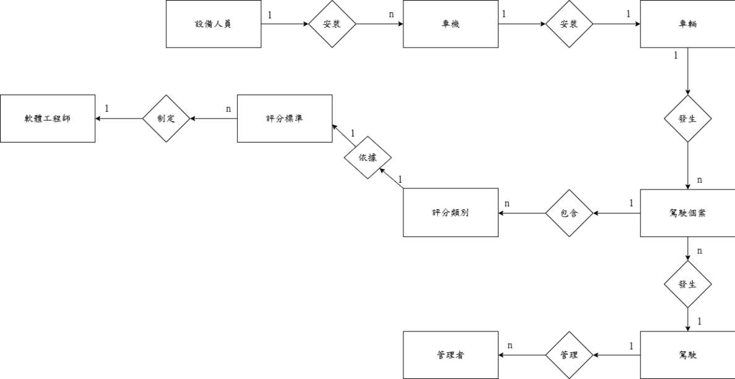
▲圖7-1-1 實體關聯圖

7-2資料字典(Data dictionary)
資料表編號 | 資料表名稱 | 資料表中文名稱
T01 | s_devices | 伺服器端-車機資訊
T02 | s_driving_scores | 伺服器端-評分結果
T03 | s_violation_events | 伺服器端-違規行為
T04 | s_token | 伺服器端-車機配對token
T05 | s_staff | 伺服器端-人員管理
T06 | s_raw_camera_images | 伺服器端-原始影像
T07 | s_penalty_details | 伺服器端-駕駛評分細項
T08 | s_penalty_criteria | 伺服器端-評分標準
T09 | s_fatigue_events | 伺服器端-疲勞駕駛紀錄
T10 | s_event_logs | 伺服器端-危險事件紀錄
T11 | s_ai_suggestions | 伺服器端-AI建議內容
T12 | s_driver_feeedback | 伺服器端-駕駛回饋
T13 | cd_devices | 車機端-車機資訊
T14 | cd_violation_events | 車機端-違規行為
T15 | cd_raw_camera_images | 車機端-原始影像
T16 | cd_event_logs | 車機端-危險事件紀錄
T17 | cd_fatigue_events | 車機端-疲勞駕駛紀錄
▲表7-2-1資料字典(Data dictionary)

第8章 需求模型

8-1 資料庫關聯圖：需註明參考關係及限制(Constraints)。

8-2 表格及其Meta data
T01 s_devices (伺服器端-車機資訊)
欄位名稱 | 欄位中文名稱 | 資料型別 | 資料長度 | 鍵值
device_serial | 車機序號 | VARCHAR | 100 | PK
hversion | 硬體版本 | VARCHAR | 50
sversion | 軟體版本 | VARCHAR | 50
car_brand | 車輛品牌 | VARCHAR | 50
car_number | 車牌號碼 | VARCHAR | 50
vehicle_type | 車輛種類 | VARCHAR | 50
driver_position | 駕駛座位置 | VARCHAR | 50
install_date | 裝置安裝時間 | DATE
status | 綁定狀態 | TINYINT | 1
▲表8-2-1 T01 s_device伺服器端-車機資訊資料表
T02 s_driving_scores (伺服器端-評分結果)
欄位名稱 | 欄位中文名稱 | 資料型別 | 資料長度 | 備註
id | 評分結果編號 | VARCHAR | 20 | PK
staff_id | 駕駛編號 | VARCHAR | 50 | FK
score_time | 評分時間 | DATETIME
total_score | 總分 | DECIMAL | 5,2
comment | AI建議 | TEXT
▲表8-2-2 T02 s_driving_scores 伺服器端-評分結果資料表

T03 s_violation_events (伺服器端-違規行為)
欄位名稱 | 欄位中文名稱 | 資料型別 | 資料長度 | 備註
id | 違規行為編號 | VARCHAR | 20 | PK
device_serial | 車機序號 | VARCHAR | 100 | FK
event_time | 事件發生時間 | DATETIME
violation_type | 違規類型 | VARCHAR | 50
camera_position | 鏡頭位置 | VARCHAR | 50
image_path | 違規事件截圖  檔案路徑 | VARCHAR | 255
video_path | 違規事件錄影  檔案路徑 | VARCHAR | 255
description | 違規情況描述 | TEXT
uploaded | 上傳伺服器狀態 | TINYINT | 1
▲表8-2-3 T03 s_violation_events 伺服器端-違規行為資料表

T04 s_token (伺服器端-車機配對token)
欄位名稱 | 欄位中文名稱 | 資料型別 | 資料長度 | 備註
id | token編號 | VARCHAR | 20 | PK
device_serial | 車機序號 | VARCHAR | 100 | FK
token | token字串 | VARCHAR | 100
created_at | Token建立時間 | DATETIME
expires_at | Token過期時間 | DATETIME
used | 是否已被使用 | TINYINT | 1
reset | 是否作為重設用途 | TINYINT | 1
▲表8-2-4 T04 s_token 伺服器端-車機配對token資料表
T05 s_staff (伺服器端-人員管理)
欄位名稱 | 欄位中文名稱 | 資料型別 | 資料長度 | 備註
staff_id | 人員編號 | VARCHAR | 50 | PK
name | 姓名 | VARCHAR | 100
role | 身分 | VARCHAR | 50
email | 電子郵件信箱 | VARCHAR | 100
phone | 電話號碼 | VARCHAR | 20
first_login | 首次登入時間 | DATETIME
last_login | 上次登入時間 | DATETIME
▲表8-2-5 T05 s_staff 伺服器端-人員管理資料表

T06 s_raw_camera_images (伺服器端-原始影像)
欄位名稱 | 欄位中文名稱 | 資料型別 | 資料長度 | 備註
id | 原始影像編號 | VARCHAR | 20 | PK
device_serial | 車機序號 | VARCHAR | 100 | FK
camera_position | 鏡頭位置 | VARCHAR | 50
capture_time | 拍攝時間 | DATETIME
image_path | 影像檔案路徑 | VARCHAR | 255
file_size | 檔案大小 | INT
image_format | 檔案格式 | VARCHAR | 10
uploaded | 是否上傳伺服器 | TINYINT | 1
uploaded_time | 上傳伺服器時間 | DATETIME
note | 備註 | TEXT
▲表8-2-6 T06 s_raw_camera_images 伺服器端-原始影像資料表

T07 s_penalty_details (伺服器端-駕駛評分細項)
欄位名稱 | 欄位中文名稱 | 資料型別 | 資料長度 | 備註
id | 評分細項編號 | VARCHAR | 20 | PK
score_id | 評分結果編號 | VARCHAR | 20 | FK
penalty_criteria_id | 評分標準編號 | VARCHAR | 50 | FK
penalty_condition | 扣分條件描述 | TEXT
penalty_points | 扣分數值 | DECIMAL | 5,2
penalty_time | 扣分發生時間 | DATETIME
remark | 補充說明 | TEXT
▲表8-2-7 T07 s_penalty_details 伺服器端-駕駛評分細項資料表
T08 s_penalty_criteria (伺服器端-評分標準)
欄位名稱 | 欄位中文名稱 | 資料型別 | 資料長度 | 備註
id | 評分標準編號 | VARCHAR | 20 | PK
criteria_name | 評分標準名稱 | VARCHAR | 100
criteria_type | 標準類型 | ENUM
description | 評分標準描述 | TEXT
penalty_points | 扣分數值 | DECIMAL | 5,2
max_score | 最大得分 | DECIMAL | 5,2
min_score | 最小得分 | DECIMAL | 5,2
weight | 權重 | DECIMAL | 5,2
▲表8-2-8 T08 s_penalty_criteria 伺服器端-評分標準資料表

T09 s_fatigue_events (伺服器端-疲勞駕駛紀錄)
欄位名稱 | 欄位中文名稱 | 資料型別 | 資料長度 | 備註
id | 疲勞駕駛紀錄編號 | VARCHAR | 20 | PK
device_serial | 車機序號 | VARCHAR | 100
event_time | 事件發生時間 | DATETIME
eye_closure_duration | 眼睛閉合持續時間 | INT
alert_level | 警示等級 | INT
image_path | 事件截圖檔案路徑 | VARCHAR | 255
notes | 備註 | TEXT
▲表8-2-9 T09 s_fatigue_events 伺服器端-疲勞駕駛紀錄資料表

T10 s_event_logs (伺服器端-危險事件紀錄)
欄位名稱 | 欄位中文名稱 | 資料型別 | 資料長度 | 備註
id | 危險事件紀錄編號 | VARCHAR | 20 | PK
device_serial | 車機序號 | VARCHAR | 100
event_time | 事件發生時間 | DATETIME
camera_position | 鏡頭位置 | VARCHAR | 50
detected_objects | 偵測物件紀錄清單 | TEXT
alert_level | 警示等級 | INT
image_path | 事件截圖檔案路徑 | VARCHAR | 255
video_path | 事件錄影檔案路徑 | VARCHAR | 255
uploaded | 是否上傳伺服器 | TINYINT | 1
▲表8-2-10 T10 s_event_logs 伺服器端-危險事件紀錄資料表
T11 s_ai_suggestions (伺服器端-AI建議內容)
欄位名稱 | 欄位中文名稱 | 資料型別 | 資料長度 | 備註
suggestion_id | 建議編號 | VARCHAR | 20 | PK
score_id | 評分結果編號 | VARCHAR | 20 | FK
suggestion_text | 評分建議 | TEXT
created_at | 生成時間 | DATETIME
ai_confidence | 建議可行度 | DEMIMAL | 5,2
▲表8-2-11 T11 s_ai_suggestions 伺服器端-AI建議內容資料表
T12 s_driver_feeedback (伺服器端-駕駛回饋)
欄位名稱 | 欄位中文名稱 | 資料型別 | 資料長度 | 備註
feedback_id | 回饋編號 | VARCHAR | 20 | PK
suggestion_id | 建議編號 | VARCHAR | 20 | FK
driver_id | 駕駛編號 | VARCHAR | 50
agree | 同意情況 | TINYINT | 1
comment | 駕駛補充留言 | TEXT
responded_at | 回饋時間 | DATETIME
▲表8-2-12 T12 s_driver_feeedback 伺服器端-駕駛回饋資料表

T13 cd_devices (車機端-車機資訊)
欄位名稱 | 欄位中文名稱 | 資料型別 | 資料長度 | 鍵值
device_serial | 車機序號 | VARCHAR | 100 | PK
hversion | 硬體版本 | VARCHAR | 50
sversion | 軟體版本 | VARCHAR | 50
car_brand | 車輛品牌 | VARCHAR | 50
car_number | 車牌號碼 | VARCHAR | 50
vehicle_type | 車輛種類 | VARCHAR | 50
driver_position | 駕駛座位置 | VARCHAR | 50
install_date | 裝置安裝時間 | DATE
status | 綁定狀態 | TINYINT | 1
▲表8-2-13 T13 cd_devices 車機端-車機資訊資料表
T14 cd_violation_events (車機端-違規行為)
欄位名稱 | 欄位中文名稱 | 資料型別 | 資料長度 | 備註
id | 違規行為編號 | VARCHAR | 20 | PK
device_serial | 車機序號 | VARCHAR | 100 | FK
event_time | 事件發生時間 | DATETIME
violation_type | 違規類型 | VARCHAR | 50
camera_position | 鏡頭位置 | VARCHAR | 50
image_path | 違規事件截圖  檔案路徑 | VARCHAR | 255
video_path | 違規事件錄影  檔案路徑 | VARCHAR | 255
description | 違規情況描述 | TEXT
uploaded | 上傳伺服器狀態 | TINYINT | 1
▲表8-2-14 T14 cd_violation_events 車機端-違規行為資料表

T15 cd_raw_camera_images (車機端-原始影像資料表)
欄位名稱 | 欄位中文名稱 | 資料型別 | 資料長度 | 備註
id | 原始影像編號 | VARCHAR | 20 | PK
device_serial | 車機序號 | VARCHAR | 100 | FK
camera_position | 鏡頭位置 | VARCHAR | 50
capture_time | 拍攝時間 | DATETIME
image_path | 影像檔案路徑 | VARCHAR | 255
file_size | 檔案大小 | INT
image_format | 檔案格式 | VARCHAR | 10
uploaded | 是否上傳伺服器 | TINYINT | 1
uploaded_time | 上傳伺服器時間 | DATETIME
note | 備註 | TEXT
▲表8-2-15 T15 cd_raw_camera_images 車機端-原始影像資料表
T16 cd_fatigue_events (車機端-疲勞駕駛紀錄)
欄位名稱 | 欄位中文名稱 | 資料型別 | 資料長度 | 備註
id | 疲勞駕駛紀錄編號 | VARCHAR | 20 | PK
device_serial | 車機序號 | VARCHAR | 100
event_time | 事件發生時間 | DATETIME
eye_closure_duration | 眼睛閉合持續時間 | INT
alert_level | 警示等級 | INT
image_path | 事件截圖檔案路徑 | VARCHAR | 255
notes | 備註 | TEXT
▲表8-2-16 T16 cd_fatigue_events 車機端-疲勞駕駛紀錄資料表

T17 cd_event_logs (車機端-危險事件紀錄)
欄位名稱 | 欄位中文名稱 | 資料型別 | 資料長度 | 備註
id | 危險事件紀錄編號 | VARCHAR | 20 | PK
device_serial | 車機序號 | VARCHAR | 100
event_time | 事件發生時間 | DATETIME
camera_position | 鏡頭位置 | VARCHAR | 50
detected_objects | 偵測物件紀錄清單 | TEXT
alert_level | 警示等級 | INT
image_path | 事件截圖檔案路徑 | VARCHAR | 255
video_path | 事件錄影檔案路徑 | VARCHAR | 255
uploaded | 是否上傳伺服器 | TINYINT | 1
▲表8-2-17 T17 cd_event_logs 車機端-危險事件紀錄資料表

第14章 參考資料
- 台灣樹梅派官網
https://piepie.com.tw/
- 道安總動員
https://roadsafety.tw/
- 自由時報 大貨車沒帶「大餅」罰9000 用這理由上訴被打臉
https://news.ltn.com.tw/news/society/breakingnews/2541261
- 昌爸工作坊 死亡半月彎(內輪差)
http://www.mathland.idv.tw/life/innerwheels.htm
- Ultralytics YOLO 官方網站
https://docs.ultralytics.com/zh/
- MediaPipe GitHub官方網站
https://chuoling.github.io/mediapipe/
- OpenCV 官方網站
https://opencv.org/
- Object Detection on the Raspberry Pi 5 by Jeff Gensler
https://jeffzzq.medium.com/object-detection-on-the-raspberry-pi-5-463ba0f11d1e
- Drowsy Driving: Avoid Falling Asleep Behind the Wheel
https://www.nhtsa.gov/risky-driving/drowsy-driving
- Driver Drowsiness Detection Using Mediapipe
https://learnopencv.com/driver-drowsiness-detection-using-mediapipe-in-python/
- Object Detection 以及淺談 YOLO
https://medium.com/swf-lab/object-detection-%E4%BB%A5%E5%8F%8A%E6%B7%BA%E8%AB%87-yolo-689f02e4573d
- 注意大型車特性(內輪差)與視野死角 - 機車危險感知教育平台
https://hpt.thb.gov.tw/topicArticle/T023

附錄

